1 L'anniversaire de Clara  Clara prépare une boisson avec des oranges et des fraises pour son anniversaire.  Pour 7 oranges, il faut 12 fraises. Elle utilise 35 oranges.  Combien lui faut-il de fraises pour réussir son mélange ? | 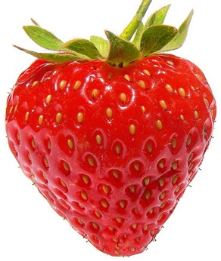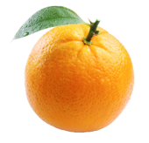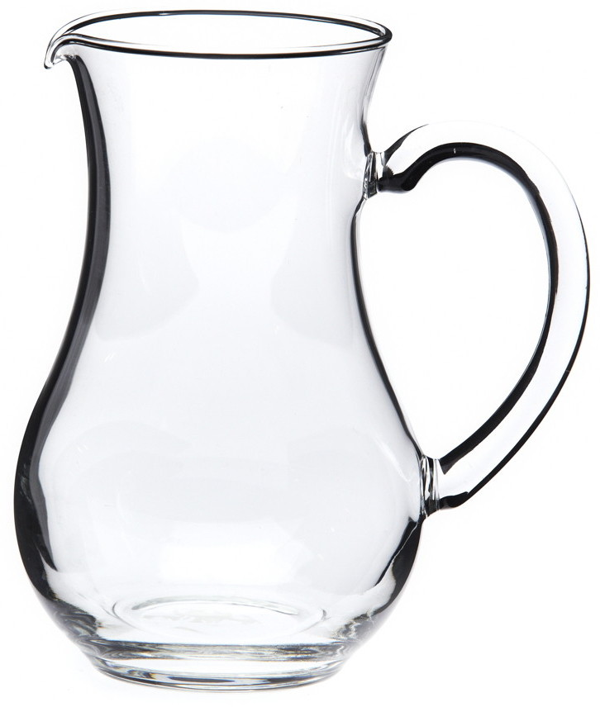

2 Les briques de Léa  Léa empile des briques identiques d’un jeu de construction.  Avec 7 briques, elle obtient une hauteur de 12 cm. Léa empile 35 briques.  Quelle hauteur obtient-elle ? | 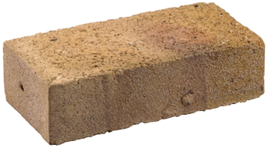  12 cm

3 Les gâteaux de Pierre  Pierre veut acheter des gâteaux dans une pâtisserie.  7 gâteaux coûtent 12 €. Pierre veut 35 gâteaux.  Combien va-t-il payer ? | 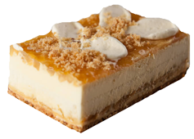  12 €

